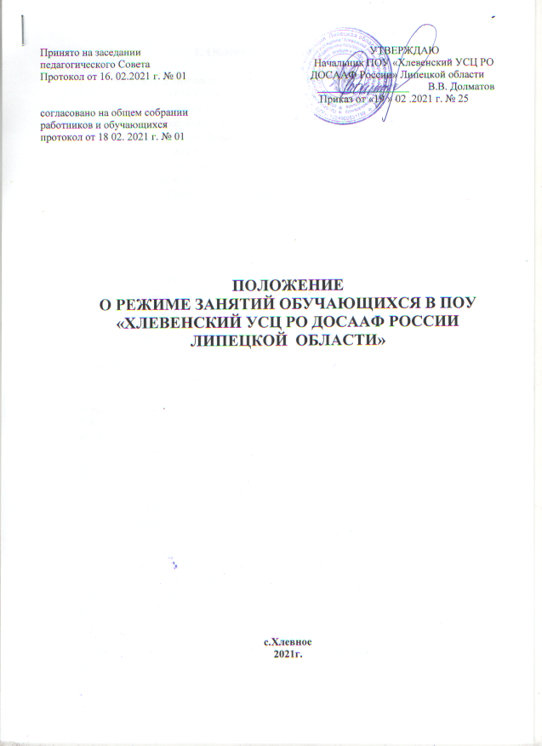
1. Общие положения

  - Настоящее Положение о режиме занятий обучающихся в ПОУ
«Хлевенский УСЦ РО ДОСААФ России Липецкой области» (далее – УСЦ )
разработано в соответствии с Федеральным законом от 29.12.2012 № 273-ФЗ «Об образовании в Российской Федерации» и регламентирует продолжительность учебных занятий обучающихся в УСЦ.
  - Временное изменение режима занятий по санитарно-эпидемиологи-
ческим, климатическим и другим основаниям возможно только на основании приказа начальника УСЦ.
1.3.Настоящее Положение размещается на официальном сайте ПОУ «Хлевенский УСЦ РО ДОСААФ России Липецкой области» в сети «Интернет».

2.Организация режима занятий

2.1. Режим занятий определяет занятость обучающихся в период освоения образовательных программ профессиональной подготовки водителей транспортных средств.
2.2. Образовательный процесс в УСЦ осуществляется в соответствии с рабочими учебными планами и программами ,которые разрабатываются и утверждаются самостоятельно УСЦ на основании соответствующих примерных программ, государственных образовательных стандартов и нормативных актов и осуществляется в течении всего календарного года.
2.3.Обучение по программам профессиональной подготовке водителей осуществляется в очной форме обучения.
2.4. Учебные группы по подготовки водителей комплектуются численностью не более 30 человек.
2.4.Сроки обучения устанавливаются исходя из объемов учебных планов и программ подготовки водителей транспортных средств, а также от количества обучающихся и от количества мастеров производственного обучения и согласуются с экзаменационным подразделением в ГИБДД.
2.5.Учебная нагрузка при организации занятий в форме очного обучения не должна превышать 6часов и 36 часов в неделю.
2.6.В течении дня с одним обучаемым по вождению автомобиля разрешается отрабатывать на учебном автомобиле не более двух часов.
2.7. Занятия в УСЦ проводятся на основании расписаний теоретических занятий и графиков учебного вождения.
2.8.Основными формами обучения являются теоретические, практические и контрольные занятия.
2.9.Продолжительность учебного часа теоретических занятий- 45 минут, а практических занятий по вождению автомобилей – 60 минут, включая время на постановку задач, подведения итогов, оформление документации и смену обучаемых. Допускается проведение теоретических занятий в течении 90 минут без перерыва.
2.10. Режим теоретических занятий устанавливается следующий : дневные группы - начало занятий 08 часов 00 минут, окончание занятий – 11 часов 15 минут; вечерние группы - начало занятий 18 часов 00 минут, окончание занятий 21 час 15 минут. Продолжительность перемен между занятиями составляет 5 минут.
2.11. Теоретические занятия проводятся преподавателем, практические занятия проводятся мастером производственного обучения индивидуально с каждым обучаемым.
2.12.Теоретические занятия проводятся в специально оборудованном классе (кабинете) в составе учебной группы с целью изучения нового материала.
2.13. Занятия по практическому вождению проводятся индивидуально с каждым обучаемым на учебной площадке и учебных маршрутах, согласованных с органами ГИБДД.

3.Заключительные положения
3.1 Настоящее Положение вступает в силу с момента его утверждения начальником ПОУ «Хлевенский УСЦ РО ДОСААФ России Липецкой области» и действует бессрочно до замены его новым Положением.

